SISTEM INFORMASI LAZISMU KABUPATEN PEKALONGAN BERBASIS ANDROID

**Muhammad Fatih Mubaroq1, Aslam Fatkhudin2, Imam Rosyadi3**

Manajemen Informatika

Politeknik Muhammadiyah Pekalongan

Jl. Raya Pahlawan No. Gejlig – Kajen Kab. Pekalongan

Telp.: (0285) 385313, e-mail: [1]poltekmuh_pkl@yahoo.com

**ABSTRAK**

Zakat adalah salah satu kewajiban bagi umat Islam sebagai implementasi pelaksanaan Rukun Islam yang ketiga, termasuk Sedekah dan Infaq. Dengan semakin meningkatnya kesadaran masyarakat muslim untuk berzakat dan diimbangi dengan perkembangan teknologi yang semakin cepat, maka dibutuhkan pula pelayanan yang cepat dan akurat mengenai sistem informasi zakat dan penyaluran zakat. Pengelolaan zakat yang sudah ada pada LAZISMU Kabupaten Pekalongan saat ini sudah semi terkomputerisasi hanya saja masih menggunakan aplikasi *Microsoft office.* Selain itu informasi mengenai bagaimana tata cara menunaikan zakat,infaq, dan sedekah dan kemana zakat itu disalurkan belumlah ada, padahal informasi ini sangatlah penting bagi *muzzaki*. Melihat realita diatas, maka dibutuhkan Sistem Informasi berbasis Android. Sehingga *muzzaki* dapat dengan mudah mengakses Sistem Informasi LAZISMU Kabupaten Pekalongan melalui perangkat Android. Mereka dapat mengkasesnya dimanapun dan kapanpun selama mereka terhubung dalam jaringan internet. selain itu Sistem informasi ini dilengkapi dengan fitur kalkulator zakat dan sewa Ambulan gratis.

Kata Kunci : Sistem Informasi, LAZISMU, Aplikasi *Android*, dan *Android Studio.*

***ABSTRACT***

*Zakat is one of the obligations of Muslims as the implementation of the third pillar of Islam, including Alms and Infaq. With the increasing awareness of Muslim communities to tithe and be balanced with increasingly rapid technological developments, fast and accurate services are also needed regarding the zakat information system and the distribution of zakat. The management of zakat that has already existed in LAZISMU, Pekalongan Regency is now semi computerized, but only uses Microsoft office applications. In addition, information about how the procedure for performing zakat, infaq, and alms and where the zakat is distributed is not yet available, even though this information is very important for muzzaki. Seeing the reality above, it requires an Android-based Information System. So that muzzaki can easily access the LAZISMU Information System in Pekalongan Regency through an Android device. They can access it wherever and whenever as long as they are connected to the internet. besides this information system is equipped with a zakat calculator feature and free Ambulance rental.*

*Keywords : Information System, LAZISMU, Android Aplication, and Android Studio.*

1. **Pendahuluan**
   1. *Latar Belakang*

Zakat adalah salah satu kewajiban bagi umat Islam sebagai implementasi pelaksanaan Rukun Islam yang ketiga, termasuk Sedekah dan Infaq. Dengan semakin meningkatnya kesadaran masyarakat muslim untuk berzakat dan diimbangi dengan perkembangan teknologi yang semakin cepat, maka dibutuhkan pula pelayanan yang cepat dan akurat mengenai sistem informasi zakat dan penyaluran zakat, sesuai dengan pedoman Al-Quran dan As-Sunnah (Cahyanto, 2009).

Teknologi komunikasi yang berkembang saat ini telah memungkinkan manusia untuk terhubung satu sama lain tanpa dibatasi jarak, ruang, dan waktu. Penyatuan berbagai fungsi dari alat-alat komunikasi telah menyatu dalam sebuah alat komunikasi yang bernama *smartphone*. Fasilitas-fasilitas yang terdapat dalam *smartphone* tidak hanya terbatas pada fungsi telepon dan sms saja, namun dibekali dengan kemampuan lebih, mulai dari resolusi, fitur, hingga komputasi termasuk adanya sistem operasi mobile di dalamnya (Daeng, Mewengkang and Kalesaran, 2017).

Sistem informasi yang sudah ada pada LAZISMU Kabupaten Pekalongan saat ini sudah semi terkomputerisasi

hanya saja masih menggunakan aplikasi *Microsoft office.*

Selain itu informasi mengenai bagaimana tata cara menunaikan zakat, infaq, dan sedekah dan kemana dana yang terkumpul itu di salurkan belumlah ada, padahal informasi ini sangatlah penting bagi *muzzaki*. Karena dengan informasi itulah *muzzaki* dapat mengetahui tata cara menunaikan zakat, barang apa saja yang wajib dizakati, berapa kadar zakat yang harus dikeluarkan dan hukum-hukum mengenai hal ini yang sesuai dengan Al-qur’an dan Sunnah. Hal ini berefek pada kurangnya minat masyarakat untuk berzakat.

Melihat realita diatas, maka dibutuhkan Sistem Informasi berbasis Android. Sehingga *muzzaki* dapat dengan mudah mengakses Sistem Informasi ini melalui perangkat Android. Mereka dapat mengaksesnya dimanapun dan kapanpun selama mereka terhubung dalam jaringan internet.

Dari uraian diatas penulis mengambil judul Sistem Informasi LAZISMU Kabupaten Pekalongan berbasis Android dengan tujuan untuk memudahkan *muzzaki* dalam mendapatkan informasi tentang tata cara menunaikan zakat, infaq, dan sedekah, informasi penyaluran dana zakat, infaq, dan sedekah, dan informasi layanan yang ada pada LAZISMU Kabupaten Pekalongan.

* 1. *Identifikasi Masalah*

Berdasarkan latar belakang masalah yang telah diuraikan di atas, maka dapat ditemukan beberapa permasalah sebagai berikut :

1. Kurangnya informasi tentang tata cara membayar zakat, infaq dan sedekah di LAZISMU Kabupaten Pekalongan.
2. Belum adanya Sistem informasi untuk membayar dan memperoleh informasi zakat,infaq, dan sedekah pada LAZISMU Kabupaten Pekalongan.
3. Belum adanya Sistem Informasi LAZISMU Kabupaten Pekalongan yang dikembangkan secara *Online* dan berbasis Android.
   1. *Rumusan Masalah*

Berdasarkan dari latar belakang yang telah diuraikan diatas, maka permasalahan tersebut dapat dirumuskan sebagai berikut :

1. Bagaimana menyajikan informasi tentang tata cara menbayar zakat, infaq dan sedekah di LAZISMU Kabupaten Pekalongan.
2. Bagaimana membangun sistem informasi untuk membayar dan memperoleh informasi zakat, infaq, dan sedekah pada LAZISMU Kabupaten Pekalongan.
3. Bagaimana merancang dan membangun Sistem Informasi LAZISMU Kabupaten Pekalongan yang dikembangkan secara *Online* dan berbasis Android.
   1. *Batasan Masalah*

Batasan masalah dalam pembuatan sistem informasi Lazismu Kabupaten Pekalongan adalah sebagai berikut :

1. Penelitian dilakukan di LAZISMU Kabupaten Pekalongan.
2. Sistem informasi LAZISMU menampilkan informasi tata cara dan cara pembayaran Zakat, Infaq dan Sedekah melalui LAZISMU Kabupaten Pekalongan, serta peminjaman ambulan LAZISMU.
3. Sistem Informasi ini dikembangkan secara *Online* dan berbasis android.
   1. *Tujuan*

Sesuai dengan rumusan masalah yang telah diuraikan diatas, tujuan dari penelitian ini adalah membuat Sistem Informasi Lazismu Kabupaten Pekalongan berbasis Android.

* 1. *Manfaat*

Adapun manfaat dalam penelitian ini adalah sebagai berikut:

1. Bagi penulis

Sebagai sarana untuk mengembangkan ilmu pengetahuan penulis yang di dapat di bangku kuliah dan mengimplementasikannya kedalam lingkungan masyarakat.

2. Bagi pengguna aplikasi

Sebagai media untuk mencari informasi tentang zakat dan tata caranya dan kemana arah pembayaran zakat mengalir.

3. Bagi Politeknik Muhammadiyah Pekalongan

Sebagai bahan tambahan referensi di perpustakaan Politeknik Muhammadiyah Pekalongan dan dapat dijadikan referensi tugas akhir untuk mahasiswa angkatan selanjutnya.

1. **Tinjauan Pustaka dan Landasan Teori**
   1. *Tinjauan Pustaka*

Bab ini akan membahas tinjauan pustaka terdahulu yang sejenis dengan penelitian ini, beberapa penelitian tentang Sistem Informasi Lazismu yang sudah pernah dilakukan sebelumnya, diantaranya.

Sistem Perhitungan Zakat berbasis Android. Dalam pembuatan Sistem Informasi Perhitungan Zakat ini menggunakan metode pengembangan sistem dengan model *Waterfall* dan implementasi sistem menggunakan bahasa pemrograman Java yang telah ter*-bundle* dalam aplikasi *Eclipse*. Aplikasi yang dihasilkan dapat membantu masyarakat pada umumnya dan khususnya para pengguna *smartphone* berbasis Android dalam hal melakukan perhitungan zakat termasuk zakat fitrah hingga zakat mal. Metode penelitian yang digunakan ialah dengan observasi dan wawancara. Aplikasi ini memiliki kelengkapan perhitungan zakat yang meliputi Zakat Fitrah dan Zakat Maal (Zakat Harta) serta aplikasi ini dapat membantu pengguna dalam melakukan perhitungan zakat secara mandiri dan mengetahui fungsi dari masing-masing zakat (Hakim and Sudibyo, 2015).

Sistem Informasi Manajemen Zakat Infaq dan Sedekah Pada LAZIS NURUL IMAN Berbasis *Web*. Dalam perancangan sistem informasi ini, digunakan PHP sebagai bahasa pemrogramannya dan MySQL sebagai database servernya, dengan menu-menu kakulator zakat, kontak dan informasi. Sistem informasi ini memberikan solusi untuk masalah efisiensi waktu yang diperlukan semua pihak, sehingga membantu proses manajemen dalam berzakat menjadi lebih mudah dan praktis karena seluruh kalangan masyarakat yang tidak mempunyai banyak waktu untuk melakukannya secara langsung dapat berzakat diantara kesibukan tersebut sehingga menjadi lebih efisien (Apriani & Riyadi, 2012).

Persamaan dari penelitian-penelitian diatas dengan penelitian ini adalah tujuan dari pembuatan sistem itu sendiri, yaitu untuk memberikan kemudahanbagi muzzaki untuk memperoleh informasi tentang perhitungan zakat dan tata cara berzakat, karena muzzaki hanya perlu membuka Sistem dan melakukan perhitungan zakat didalamnya dengan menu kalkulator zakat tanpa perlu datang kekantor LAZISMU Kabupaten Pekalongan.

Perbedaan dari penelitian-penelitian diatas dengan penelitian ini adalah pembuatan Sistem ini dilengkapi dengan fitur berita yang mana fitur ini menampilkan informasi penyaluran zakat, infaq dan shadaqoh. Selain itu juga dilengkapi dengan fitur peminjaman ambulan, sehingga muzzaki dapat meminjam ambulan pada LAZISMU Kabupaten Pekalongan.

* 1. *Landasan Teori*
     1. *Sistem*

Sistem adalah suatu jaringan kerja dari prosedur-prosedur yang saling berhubungan, berkumpul bersama-sama untuk melakukan kegiatan atau untuk melakukan sasaran yang tertentu (Hutahaean, 2015).

* + 1. *Informasi*

Informasi adalah kumpulan data yang relevan dan mempunyai arti yang menggambarkan suatukejadian-kejadian atau kegiatan-kegiatan (Fauzi, 2017).

* + 1. *Sistem Informasi*

Sistem informasi merupakan suatu kombinasi teratur dari orang-orang, *hardware, software*, jaringan komunikasi dan sumber daya data yang mengumpulkan, mengubah dan menyebarkan informasi dalam sebuah organisasi (Irviani and Anggraeni, 2017).

* + 1. *LAZISMU*

Di Indonesia sendiri ada beberapa lembaga amil zakat, salah satunya yaitu Lembaga Amil Zakat, Infaq dan Shadaqah Muhammadiyah (LAZISMU). LAZISMU adalah lembaga zakat tingkat nasional yang berkhidmat dalam pemberdayaan masyarakat melalui pendayagunaan secara produktif dana zakat, infaq, wakaf dan dana kedermawanan lainnya baik dari perorangan, lembaga, perusahaan dan instansi lainnya (Lazismu, 2018).

* + 1. *Sistem Informasi LAZISMU*

Sistem Informasi LAZISMU merupakan sistem yang memberikan kemudahanbagi muzzaki untuk memperoleh informasi tentang zakat dan tata caranya dan bisa membantu proses manajemen dalam berzakat. Sistem informasi LAZISMU melakukan kegiatan proses manajemen dalam berzakat menjadi lebih mudah. Serta mempermudah kita dalam mencari informasi mengenai bagaimana dan kemana arah dari pembayaran zakat itu mengalir.

* + 1. *Android*

Android adalah sebuah sistem operasi untuk perangkat *mobile* berbasis *linux* yang mencangkup sistem operasi, *middleware* dan aplikasi. Android menyediakan *platform* terbuka bagi para pengembang untuk menciptakan aplikasi mereka (Nazruddin, 2015).

* + 1. *Basis Data*

Basis data atau (*database*) adalah suatu pengorganisasian sekumpulan data yang saling terkait sehingga memudahkan aktivitas untuk memperoleh informasi (Kadir, 2014).

Sebuah basis data adalah sebuah kumpulan data yang saling berhubungan secara logis, dan merupakan sebuah penjelasan dari data tersebut, yang didesain untuk menemukan data yang dibutuhkan oleh sebuah organisasi (Indrajani, 2015).

* + 1. *DBMS*

DBMS (*Database Management System*) adalah prangkat lunak sistem yang memungkinkan para pemakai membuat, memelihara, mengontrol, dan mengakses basis data dengan cara yang praktis dan efisien. DBMS dapat digunakan untuk mengakomodasikan berbagai macam pemakai yang memiliki kebutuhan akses yang berbeda-beda(Kadir, 2014).

* + 1. *Flowchart*

Bagan alir *(flowchart)* adalah penggambaran secara grafik dari langkah-langkah dan urutan prosedur suatu program (Indrajani, 2015).

* + 1. *DFD*

Data Flow Diagram (DFD) atau yang disingkat DFD merupakan suatu diagram yang menggambarkan aliran data dalam suatu entitas ke sistem atau sistem ke entitas. DFD juga diartikan sebagai teknik grafis yang menggambarkan alir data dan transformasi yang digunakan sebagai perjalanan data dari input atau masukan menuju keluaran atau output (Sukamto and Salahuddin, 2014).

* + 1. *ERD*

ERD adalah pemodelan awal basis data yang akan dikembangkan berdasarkan teori himpunan dalam bidang matematika untuk pemodelan basis data relasional (Sukamto and Salahuddin, 2014).

* + 1. *Android Studio*

Android Studio adalah Lingkungan Pengembangan Terpadu - Integrated Development Environment (IDE) untuk pengembangan aplikasi Android, berdasarkan IntelliJ IDEA (Developers, 2018).

* + 1. *JAVA*

*Java* menurut definisidari Sun Microsystem adalah nama untuk sekumpulan teknologi untuk membuat dan menjalankan perangkat lunak pada komputer *standalone* ataupun pada lingkungan jaringan. *Java* 2 adalah generasi kedua dari *java platform* (Rosa and Shalahuddin, 2014).

* + 1. *PHP*

PHP singkatan dari *Hypertext Preprocessor* yang merupakan *server-side programing*, yaitu bahasa pemrograman yang diproses di sisi *server*. Fungsi utama PHP adalah untuk melakukan pengolahan data pada *database*. Data akan dimasukkan ke *database*, diedit, dihapus, dan ditampilkan pada *website* yang diatur oleh PHP. PHP berasal dari kata *Hypertext Preprocessor*, yaitu bahasa pemrograman universal untuk penanganan pembuatan dan pengembangan sebuah situs web dan bisa digunakan bersamaan dengan HTML (Abdullah, 2015).

* + 1. *MySQL*

MySQL adalah sistem manajemen *database* SQL yang bersifat *Open Source* dan paling populer saat ini. Sistem *database* MySQL mendukung beberapa fitur seperti *multithreaded, multi-user*, dan SQL *database managemen system* (DBMS) (Madcoms, 2016).

1. **Perancangan dan Implementasi**
   1. *Perancangan Sistem*
2. *Diagram Konteks*

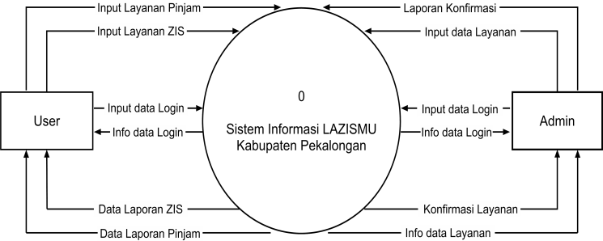

Gambar 1. Diagram Konteks

Dari sistem yang diusulkan terdapat dua entitas yang saling berkaitan, yaitu entitas *admin* dan *user*. *Admin* akan meng-*input* data layanan LAZISMU ke sistem yang kemudian diproses menjadi informasi seperti informasi ZIS, sewa ambulan, berita dan lainnya. Sedangkan *user* dapat meng-*input* informasi diri, dan data layanan yang dipilih ke sistem yang kemudian diproses oleh *admin*.

1. *DFD Level 0*

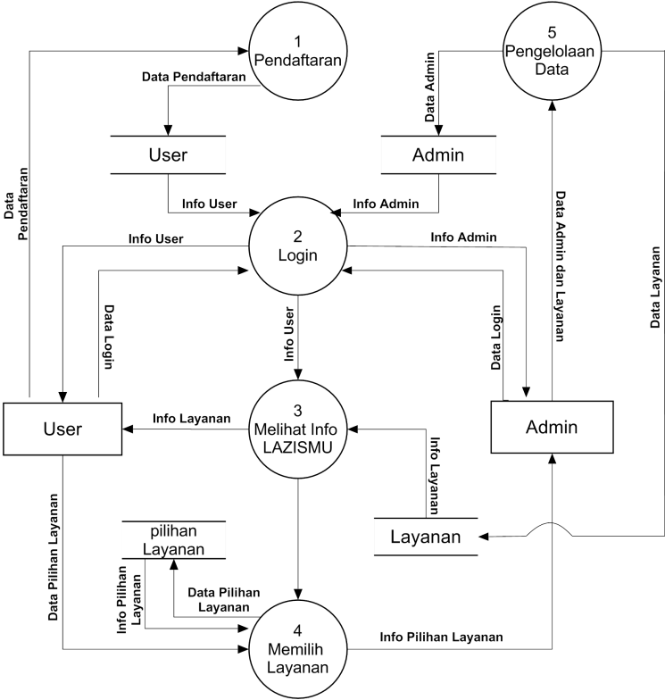

Gambar 2. DFD *Level* 0

Dari DFD *Level* 0 diatas terdapat 5 proses, 4 *data store*, dan 2 entitas yaitu User dan Admin. Kedua entitas tersebut harus melewati proses *Login* terlebih dahulu agar bisa melakukan proses yang lainnya.

* 1. *Entity Relationship Diagram*

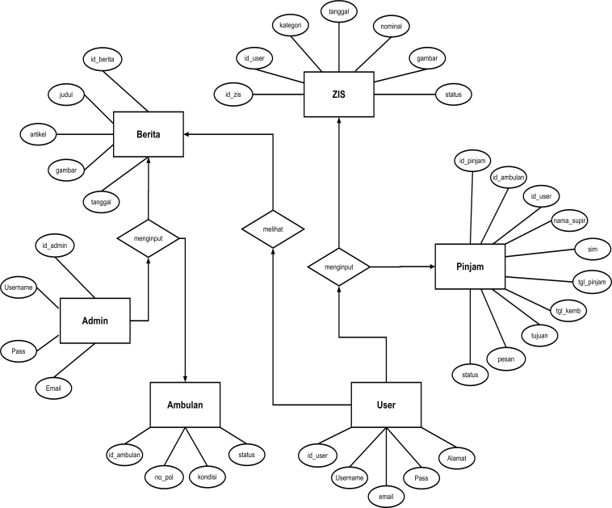

Gambar 3. *Entity Relationship Diagram*

* 1. *Perancangan Desain Sistem*

1. *Rancangan Halaman Login User*

Halaman ini akan muncul pertama kali saat pelanggan membuka aplikasi dan belum pernah *login* sebelumnya. Pengguna harus mengisi *form* yang tersedia untuk *login,* atau pilih Daftar jika belum punya akun.

.

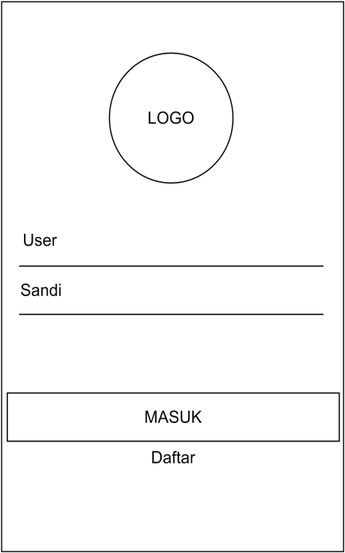

Gambar 4. Tampilan Halaman *Login User*

1. *Rancangan Halaman Menu Utama*

Halaman ini merupakan tampilan menu utama dari aplikasi untuk *user* dan menampilkan menu-menu yang ada pada aplikasi, seperti berita, info, ZIS, ambulan gratis, laporan transaksidan akun.

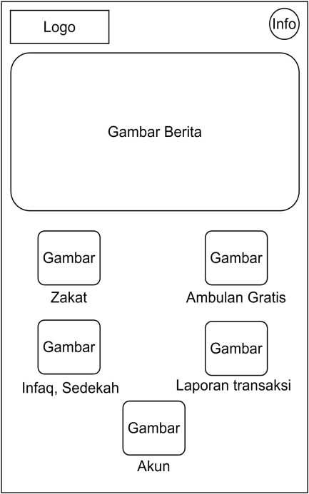

Gambar 5. Tampilan Halaman Menu Utama

1. *Rancangan Halaman Input Zakat*

Halaman ini digunakan untuk memasukan jumlah zakat yang harus di bayar.Terdapat fitur kalkulator zakat untuk menentukan nominal yang harus di bayarkan.

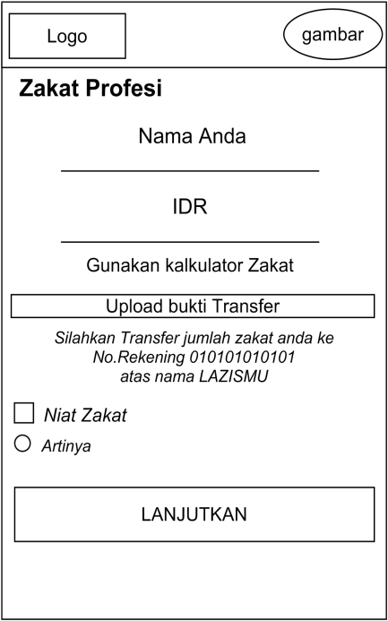

Gambar 6. Tampilan Halaman Input Zakat

1. *Rancangan Halaman Infaq dan Sedekah*

Halaman ini merupakan tampilan menu *Infaq* dan Sedekah yang didalamnya terdapat 3 menu, antara lain beasiswa, bedah rumah, dan bina UMKM.

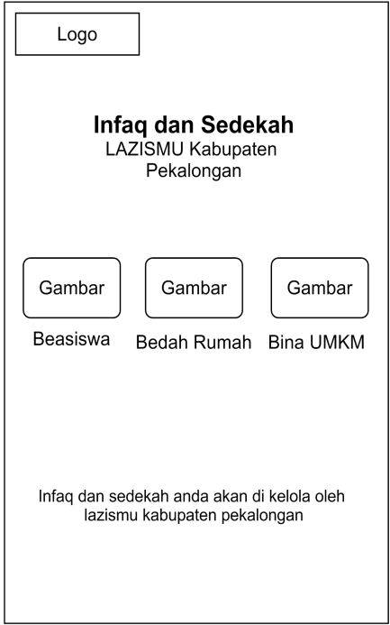

Gambar 7. Tampilan Halaman Infaq dan Sedekah

1. *Rancangan Halaman Laporan Transaksi*

Halaman ini dirancang untuk melihat laporan transaksi yang telah dilakukan, dan melihat konfirmasi dari transaksi.

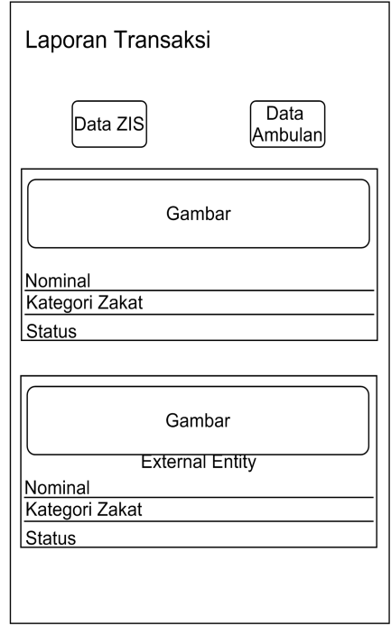

Gambar 8. Rancangan Halaman Laporan Transaksi

1. *Rancangan Halaman Berita*

Halaman ini dirancang untuk melihat beita terbaru tentang LAZISMU.

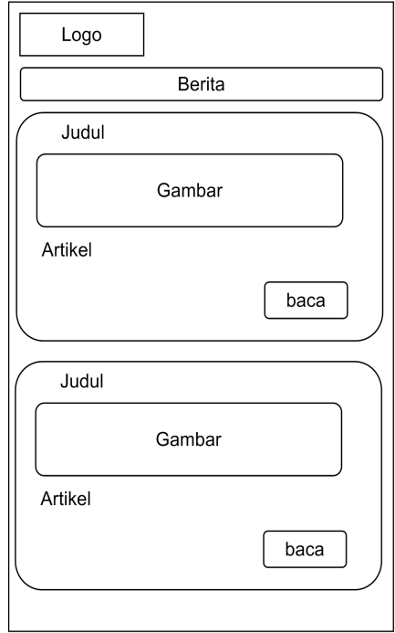

Gambar 9. Rancangan Halaman Berita

1. *Rancangan Halaman Login Admin*

Halaman ini akan muncul pertama kali saat *admin* membuka aplikasi*.*



Gambar 10. Rancangan Halaman Login Admin

1. *Rancangan Halaman Menu Admin*

Halaman ini merupakan tampilan menu utama dari aplikasi untuk *Admin* dan menampilkan menu-menu yang ada pada aplikasi, seperti edit berita, konfirmasi laporan transaksi ZIS dan ambulan gratis, dan akun.

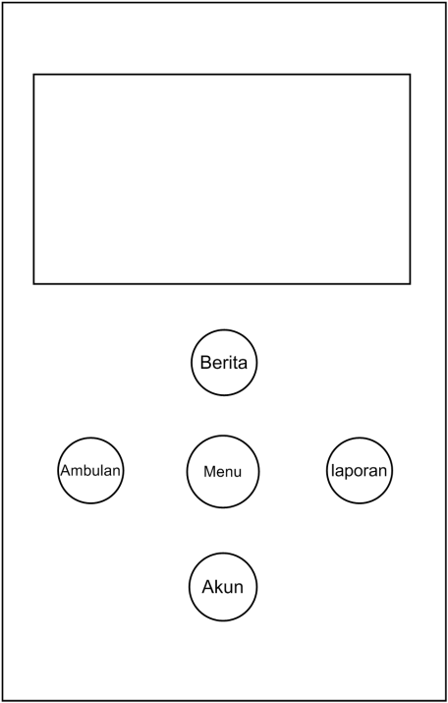

Gambar 11. Rancangan Halaman Menu Admin

1. *Rancangan Halaman Tambah Berita*

Halaman ini dirancang untuk menambah berita terbaru tentang LAISMU*.*

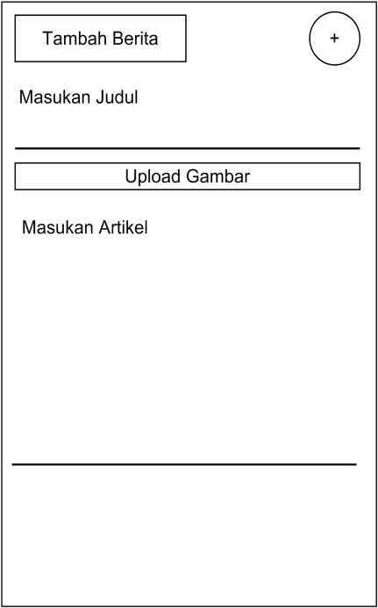

Gambar 12. Rancangan Halaman Tambah Berita

1. *Rancangan Halaman Laporan Transaksi*

Halaman ini digunakan untuk melihat dan mengkonfirmasi transaksi yang dilakukan oleh user.



Gambar 13. Rancangan Halaman Laporan Transaksi

* 1. *Hasil Tampilan Sistem*

Hasil tampilan sistem ini merupakan implementasi dari perancangan desain sistem. Berikut tampilannya :

1. *Tampilan Halaman Login User*

Halaman ini akan muncul pertama kali saat pelanggan membuka aplikasi dan belum pernah *login* sebelumnya. Pengguna harus mengisi *form* yang tersedia untuk *login,* atau pilih Daftar jika belum punya akun.

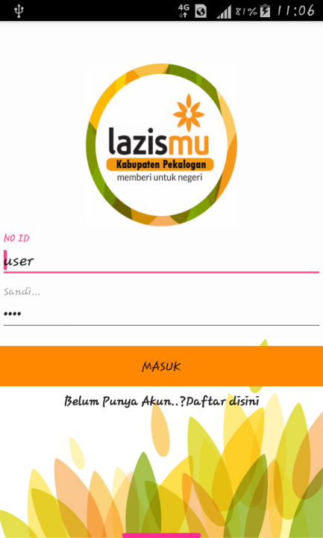

Gambar 14. Tampilan Halaman *Login User*

1. *Tampilan Halaman Menu Utama*

Halaman ini merupakan tampilan menu utama dari aplikasi untuk *user* dan menampilkan menu-menu yang ada pada aplikasi, seperti berita, info, ZIS, ambulan gratis, laporan transaksidan akun.

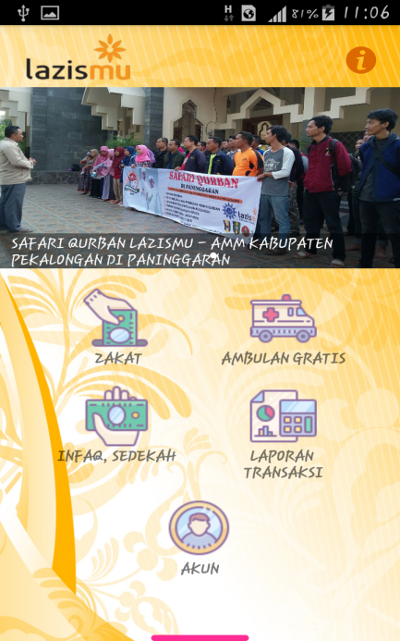

Gambar 15. Tampilan Halaman Menu Utama

1. *Tampilan Halaman Input Zakat*

Halaman ini digunakan untuk memasukan jumlah zakat yang harus di bayar.Terdapat fitur kalkulator zakat untuk menentukan nominal yang harus di bayarkan.

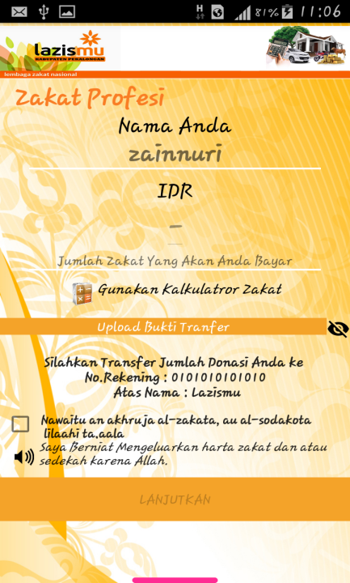

Gambar 16. Tampilan Halaman Input Zakat

1. *Tampilan Halaman Infaq dan Sedekah*

Halaman ini merupakan tampilan menu *Infaq* dan Sedekah yang didalamnya terdapat 3 menu, antara lain beasiswa, bedah rumah, dan bina UMKM.

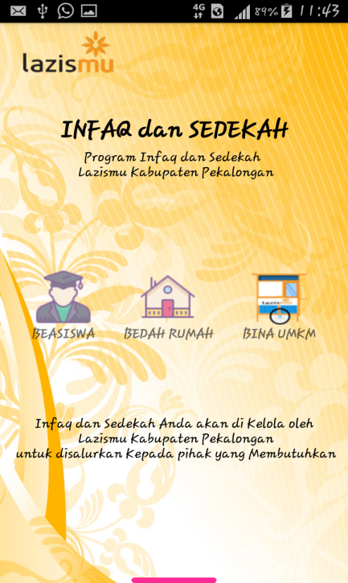

Gambar 17. Tampilan Halaman Infaq dan Sedekah

1. *Tampilan Halaman Laporan Transaksi*

Halaman ini dirancang untuk melihat laporan transaksi yang telah dilakukan, dan melihat konfirmasi dari transaksi.

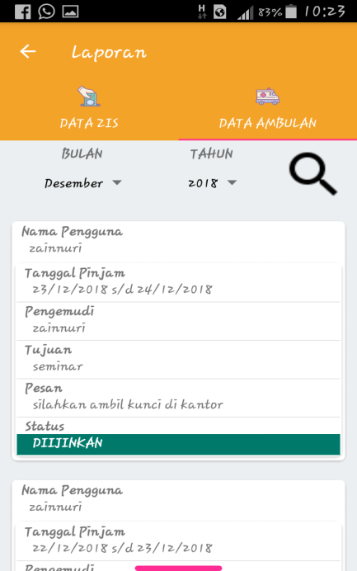

Gambar 18. Tampilan Halaman Laporan Transaksi

1. *Tampilan Halaman Berita*

Halaman ini dirancang untuk melihat beita terbaru tentang LAZISMU.

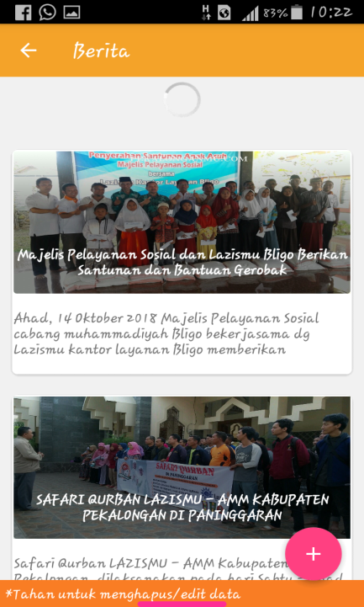

Gambar 19. Tampilan Halaman *Berita*

1. *Tampilan Halaman Login Admin*

Halaman ini akan muncul pertama kali saat *admin* membuka aplikasi*.*

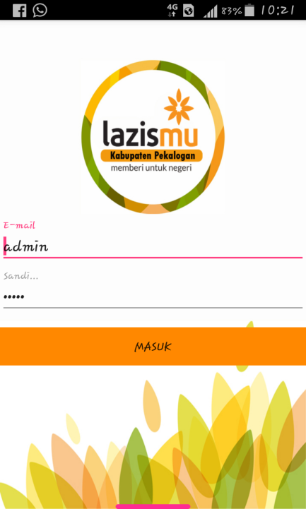

Gambar 20. Tampilan Halaman Login Admin

1. *Tampilan Halaman Menu Admin*

Halaman ini merupakan tampilan menu utama dari aplikasi untuk *Admin* dan menampilkan menu-menu yang ada pada aplikasi, seperti edit berita, konfirmasi laporan transaksi ZIS dan ambulan gratis, dan akun.

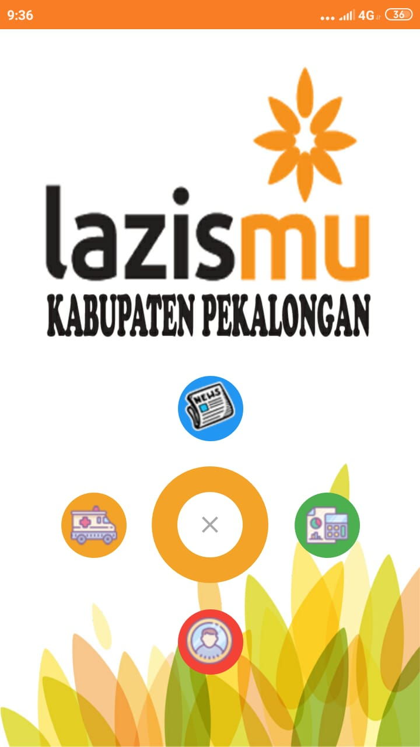

Gambar 21. Tampilan Halaman Menu Admin

1. *Tampilan Halaman Tambah Berita*

Halaman ini dirancang untuk menambah berita terbaru tentang LAISMU*.*



Gambar 20. Tampilan Halaman Tambah Berita

1. *Tampilan Halaman Laporan Transaksi*

Halaman ini akan muncul pertama kali saat *admin* membuka aplikasi*.*

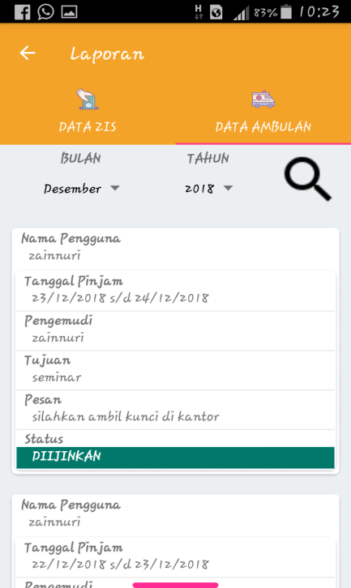

Gambar 20. Tampilan Halaman Laporan Transaksi

1. **Kesimpulan dan Saran**
   1. Kesimpulan

Berdasarkan hasil analisis pada bab-bab sebelumnya, maka dapat ditarik kesimpulan sebagai berikut :

1. Sistem Informasi LAZISMU Kabupaten Pekalongan berbasis Android ini telah berhasil dibuat dengan menggunakan Android Studio, sebagai *front-end*, PHP sebagai *back-end*, dan MySQL sebagai *database*.
2. Aplikasi Sistem Informasi LAZISMU Kabupaten Pekalongan berbasis Android ini, akan memudahkan *Muzzaki* untuk mengakses informasi mengenai Zakat, Infaq, dan Sedekah, dan menunaikan Zakat, Infaq, dan Sedekah dimanapun dan kapanpun selama masih terhubung dengan jaringan *Internet* tanpa harus datang langsung ke Kantor Layanan LAZISMU Kabupaten Pekalongan.
3. Aplikasi yang telah dibuat berisi menu untuk menginformasikan data-data yang berhubungan dengan Zakat, Infaq, dan Sedekah dan Layanan-layanan yang ada di LAZISMU Kabupaten Pekalongan.
   1. Saran

Ber kaitan dengan terselesaikannya penulisan tugas akhir ini, ada beberapa saran yang dapat penulis sampaikan yaitu sebagai berikut :

1. Pada Program Apikasi ini belum terdapat *room chat* yang bertujuan untuk berkomunikasi secara langsung antara *User* dan *Admin.*
2. Diharapkan untuk pengembangan selanjutnya untuk ditambahkan fitur *notifikasi real time*.
3. Pada program Aplikasi ini belum dapat mengolah data bulanan untuk di tampilkan kepada *User.*

**Daftar Pustaka**

Lazismu, 2018. *Lazismu*. [Online] Available at: <www.lazismu.org/latarbelakang/> [Accessed 11 July 2018].

Apriani, V. & Riyadi, S., 2012. *Jurnal Penelitian Dosen FIKOM (UNDA)*. [Online] Available at: <http://jurnal.unda.ac.id/index.php/Jpdf/article/download/78/72> [Accessed 11 May 2018].

Cahyanto, K.A., 2009. *UMS ETD*. [Online] Available at: <http://eprints.ums.ac.id/1085/1/D400030082.pdf> [Accessed 11 May 2018].

Deitel, P. & Harvey, D., 2012. *Java How To Program*. 9th ed. United States: Prentice Hall.

Ichwan, M., 2011. *Pemrograman Basis Data Delphi 7 dan Mysql*. Bandung: Informatika.

Kadir, A., 2014. *Pengenalan Sistem Informasi Edisi Revisi*. Yogyakarta: Andi.

Kristanti, T. & Niluh Gede, R.A.K., 2012. Sistem Informasi Nilai SMPN 14 Bandung. *Jurnal Sistem Informasi*, 7, p.1.

Raharjo, B.d., 2012. *Modul Pemrograman Web HTML, PHP & MySQL*. Bandung: Modula.

Sidik, B., 2012. *Pemrograman Web dengan PHP*. Informatika.

Sukamto, R.A. & Salahuddin, M., 2014. *Rekayasa Perangkat Lunak Terstruktur dan Berorientasi Objek*. Bandung: Informatika.

Susanto, S.H., 2011. *Mudah Membuat Aplikasi Android*. Yogyakarta: Andi.

Sutabri, T., 2012. *Analisis Sistem Informasi*. Yogyakarta: Andi.

Sutabri, T., 2012. *Konsep Sistem Informasi*. Yogyakarta: Andi.

Sutabri, 2014. *dosenpendidikan*. [Online] Available at: <http://www.dosenpendidikan.com/6-pengertian-teknologi-informasi-menurut-para-ahli/> [Accessed 15 May 2018].

Wulan, R., 2013. *Uancils*. [Online] Available at: <http://rizkywulancils.blogspot.com/2013/06/> [Accessed 3 Augustus 2018].